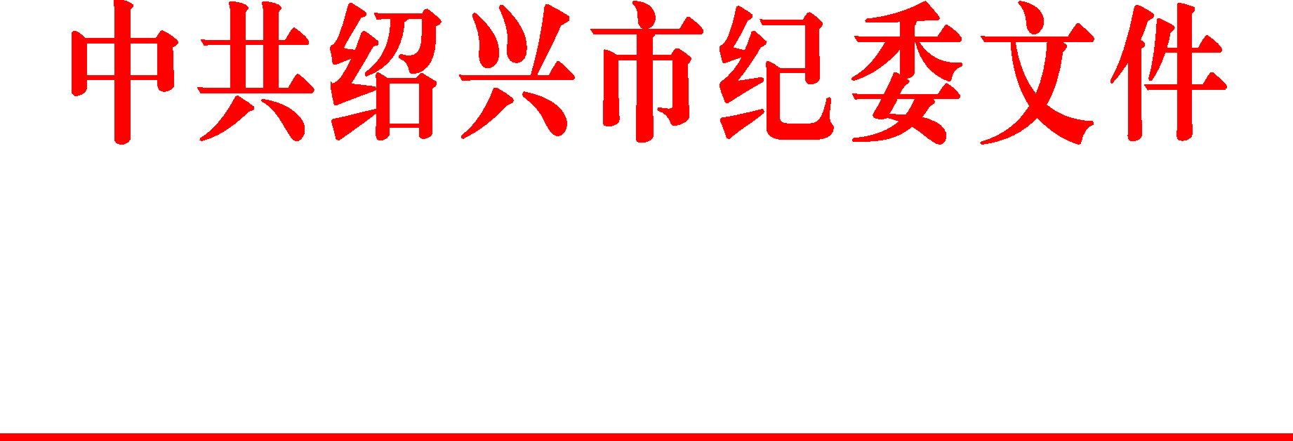

绍市纪发〔2014〕7号

关于6起违反中央八项规定精神
典型问题的通报

中央八项规定、省委“28条办法”和“六个严禁”、市委“26条办法”出台以来，全市各级领导干部认真贯彻执行，带头作出示范表率，各级作风明显转变，党风政风明显好转。但仍有少数党员干部无视规定，心存侥幸，顶风违纪，在社会上造成了不良影响。为严明纪律，发挥案例的警示教育作用，现将查处的6起典型问题通报如下：
1、越城区人民法院原党组成员、副院长王铃铭违规收受他人礼品礼卡、违规使用警车等问题。2011年底至2013年2月，王铃铭收受可能影响公正执行公务的礼品礼卡，合计价值人民币5000元，均未登记交公；2012年10月至2013年2月，多次违反工作纪律，并使用警车办理私事。2013年4月8日，越城区纪委给予王铃铭撤销越城区法院党组成员职务处分；越城区人大常委会依法免去其越城区法院副院长、审判委员会委员职务。收受的礼品礼卡予以收缴。
2、柯桥区水利水电局周烽等工作人员在水利工程验收过程中违规收受“红包”的问题。2013年12月2日，柯桥区水利水电局工作人员周烽、宋波及平水水利服务站工作人员吕华根、郑吉兴在对平水镇部分村山塘和饮用水工程的验收过程中，违反规定收取水利项目所在村及工程承包者所送的现金红包，每人1200元。柯桥区纪委给予周烽、宋波、吕华根、郑吉兴等4人党内警告处分，并在全区通报，违规收受的现金予以退还。对负有领导责任的区水利水电局总工程师来移年、区水利水电局防汛办副主任韩越峰予以诫勉谈话，并通报批评。
3、上虞区崧厦国土资源管理所原副所长曹光军工作时间搓麻将的问题。2014年3月6日（星期四）下午2时，上虞区纪委根据群众举报和现场查证，发现崧厦国土资源管理所副所长曹光军在百官街道悬沙棋牌室，与上虞中城建房地产开发有限公司3名职工搓麻将，现场未发现赌资。上虞区纪委已责成区国土资源局对曹光军作出行政警告处分，免去其崧厦国土资源管理所副所长职务并调离所在站所，有关情况全区通报。
4、诸暨市王家井镇副镇长陈淑萍违规用公家名义为私人订餐并挂账的问题。2013年10月3日上午，诸暨市王家井镇副镇长陈淑萍违反规定，为其个人客人，用王家井镇政府名义向一农庄订餐并挂账，消费金额1078元。省暗访组检查后，陈淑萍赶到农庄个人支付了该笔餐费。2013年10月17日，诸暨市监察局决定给予陈淑萍行政警告处分，并对其所在单位予以全市通报批评、岗位目标责任制扣5分。
5、嵊州市长乐国土资源管理所原所长钱忠兴为女儿大办婚宴的问题。2013年12月29日中午及晚上，钱忠兴分别在嵊州宾馆和超级大酒店为其女儿举办婚宴，大操大办并大量邀请长乐镇辖区内企业老板、村干部参加，违规收受礼金。嵊州市纪委已责成长乐镇党委免去钱忠兴长乐国土资源管理所党支部书记职务，责成嵊州市国土资源管理局免去其长乐国土资源管理所所长职务，并对其进行党纪立案。
6、新昌县人力社保局原局长杜伟阳违反规定发放津补贴等问题。2013年2月25日和7月3日，新昌县人力社保局按照局长杜伟阳要求，两次虚构有关全市性、全县性会议，在酒店召开本单位中层以上干部会议并用餐，会后给与会人员发放购物卡共计39000元，通过虚增会务费和餐饮费的方式在单位财务报销支出。新昌县纪委给予杜伟阳党内严重警告处分。按照有关程序免去其职务。
上述6起典型问题，有的大操大办婚嫁事宜，有的违规发放津补贴，有的收受礼金礼卡礼品，有的不遵守工作纪律，等等，均违反了中央八项规定精神和省、市委有关作风建设的具体要求。对这些案件予以严肃处理，充分体现了我市贯彻落实中央八项规定精神、反对“四风”的鲜明态度和坚定决心。各级党组织和广大党员干部特别是领导干部，一定要认真学习，从中汲取深刻教训，引以为戒，举一反三，坚决做到令行禁止。
一要坚定不移抓好中央八项规定精神的贯彻落实。党的十八大以来，以习近平同志为总书记的新一届中央领导集体，从抓作风建设开局起步，以贯彻落实八项规定为切入口，以深入开展党的群众路线教育实践活动为载体，以纠正“四风”为重点，打出了一系列“组合拳”。尤其是中央领导同志率先垂范、示范引领，各地各部门积极响应、坚决贯彻，取得了重要的阶段性成效。但落实中央八项规定精神是一项长期艰巨的任务，各级党组织要一如既往地加大领导力度，以踏石留印、抓铁有痕的精神，切实加以推进，做到一以贯之，常抓不懈，一抓到底。要进一步加强宣传教育，引导、督促各级领导干部增强遵纪守法意识，自觉遵守各项规定。各级领导干部特别是主要领导干部要率先垂范、以身作则，带头执行各项规定，推动作风建设不断取得新成效。
二要坚定不移聚焦“四风”破解突出问题。去年以来，我市贯彻落实中央八项规定精神，推进作风建设取得了明显成效，受到广大干部群众欢迎和充分肯定，但仍有少数党员干部思想认识不到位，执行作风规定不严肃，心存侥幸，总想熬过一阵后恢复到老一套。当前，我市正在深入开展党的群众路线教育实践活动，各级各部门要深入贯彻落实中央八项规定精神，聚焦“四风”整治突出问题，已经纠治的要防反弹，新出现的问题要及时解决，努力以优良的党风政风促进社风民风好转。市、区、县（市）机关及其直属单位要重点解决“文来文往”、文山会海、工作不落实，庸懒散拖，精神不振，衙门作风，推诿扯皮等问题；执法监管部门和窗口单位、服务行业重点解决门难进，脸难看，事难办，滥用职权，吃拿卡要，效率低下，执法不公等问题；乡镇领导班子和领导干部重点解决“机关化”倾向，疏远群众，不作为，慢作为，乱作为，得过且过，弄虚作假，与民争利等问题。总之，要以钉钉子的精神，持之以恒地转作风、正作风，坚决打好改进作风这场攻坚战和持久战，使八项规定真正成为“铁八条”。
三要坚定不移加强执纪监督严肃责任追究。作风问题具有顽固性、反复性。落实中央八项规定精神，纠正“四风”，必须强化执纪监督，形成高压态势，锲而不舍才能久久为功。当前，个别地方和部门对贯彻落实中央八项规定精神、纠正“四风”存在一般性号召多，动真碰硬少的现象，遇到问题绕道走，不利于各级作风进一步转变。看不到问题就是最大的问题，有问题不查处就是失职渎职。市纪委将加大直查快办力度，对于一些有违纪违规行为而不及时查处的地方和部门，强化督促指导和工作推动。各级纪检监察机关要把监督执行中央八项规定精神作为一项经常性工作，执好纪、问好责、把好关。要按照市委关于开展党的群众路线教育实践活动的有关要求，坚持严字当头，从小处着手、细处着眼，着力解决“四风”方面存在的突出问题，把机关干部工作纪律、工作作风、工作效能，以及在公务活动中赠送或接受礼品、礼金、礼卡，用公款送礼、公款吃喝、奢侈浪费，参与“酒局、牌局”、干部进会所等问题作为正风肃纪的重点，开展明查暗访和专项督查，对有令不行、有禁不止的顶风违纪行为，发现一起、查处一起，决不姑息、决不手软。对贯彻落实中央八项规定精神态度不坚决、措施不得力，造成管辖范围内出现顶风违纪问题的领导干部，要按照规定追究责任。同时，要加大通报曝光力度，对典型问题要点名道姓，及时予以通报、曝光，充分发挥反面典型的警示教育作用。

(此件要在4月上旬前传达至每一位党员干部)

中共绍兴市纪委
2014年4月1日

主送：各区、县（市）党委、政府、纪委，市级各部门（单位）党委（党组）
抄送：赴绍省委督导组，省纪委办公厅、党风政风监督室
中共绍兴市纪委办公室 2014年4月1日印发

